Świat kwasów i zasad- czym jest skala pH?

Czym jest pH? PH substancji jest miarą jej kwasowości lub zasadowości. Mierzone w skali od 0 do 14. Czysta woda, która jest obojętna (ani kwaśna, ani zasadowa) pH wynosi 7,0. Kwaśnym odczynem charakteryzuje się między innymi: sok z cytryny oraz ocet. Zasadowym zaś- mydło oraz pasta do zębów. Skala pH to linijka od kwaśności do zasadowości. Im mniejsza liczba, tym bardziej kwaśne. Im większa, tym bardziej zasadowe.
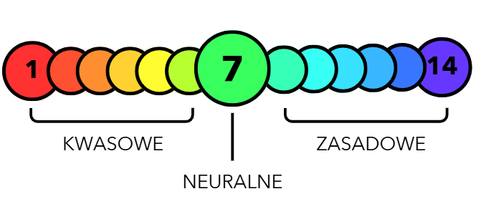
Odczynniki:
Ekstrakt z herbaty, wywar z kiszonej kapusty, woda, mydło, pasta do zębów, ocet, cytyna, mleko,
Opcjonalnie: papierek wskaźnikowy pH
Naczynia:
Kubek, łyżeczka
Zadanie 1: Kolorowy świat pH
- Nabierz łyżeczką trochę mleka, dodaj do kubka z ekstraktem z herbaty lub wywar z kiszonej kapusty, delikatnie wymieszaj. Jak zmienił się kolor naszego naturalnego wskaźnika? Jaki odczyn ma roztwór?

- Wykonaj to doświadczenie również z innymi dostępnymi roztworami i sprawdź jak zmieniają się kolory naszych wskaźników. Jeżeli masz dostępne papierki wskaźnikowe pH to możesz dokładnie zwierzyć odczyn oraz sprawdzić w jakich zakresach nasze naturalne wskaźniki działają najlepiej.

Zadanie 2: Zaczarowane mleko
- Na początek potrzebujemy szklanki mleka. Może być zwykłe, jakie macie w domu. Najlepiej, jeśli będzie lekko ciepłe. Możecie je delikatnie podgrzać z pomocą dorosłego.
- Przygotujcie też sok z cytryny, albo ocet. Wystarczy jedna czy dwie łyżki.
- Wlejcie mleko do miski albo kubka i powoli dodajcie do niego łyżkę cytryny lub octu. Zamieszajcie delikatnie łyżką. CO się stało?
To, co właśnie powstało, to taki mały, domowy twarożek!. Dlaczego tak się dzieje? Spróbujcie sobie wyobrazić, że mleko to zupa pełna malutkich kuleczek z białka. Te kuleczki normalnie sobie pływają i trzymają się z daleka od siebie. Ale kiedy dodamy cytrynę albo ocet, robi się kwaśno — i wtedy te kuleczki zaczynają łączyć się ze sobą i tworzyć grudki. I tak właśnie powstaje ser! W fabrykach serów robi się podobnie, tylko używa się innych, specjalnych dodatków.
Jeśli chcecie zobaczyć ten twarożek dokładniej, możecie przelać zawartość miski przez sitko. Na górze zostanie miękka, biała masa. Możecie ją delikatnie dotknąć, zobaczyć, czy pachnie jak mleko.

Co się stanie gdy wymieszasz wcześniej powstałe roztwory? Spróbuj wykorzystać różne dostępne roztwory w różnych proporcjach.

Jakie są naturalne wskaźniki pH?
Wywar z czerwonej kapusty: przyjmuje różne kolory w zależności od pH. W środowisku kwaśnym jest czerwony, w obojętnym fioletowy, a w zasadowym niebieskozielony lub żółty.

Napar z czarnej herbaty: W środowisku kwaśnym jest żółtawy, w obojętnym jasnobrązowy, a w zasadowym ciemnobrązowy.

Inne wskaźniki pH:
- oranż metylowy: czerwony w środowisku silnie kwasowym (pH < 3,2), pomarańczowy w roztworach (o pH ppomiędzy pH 3,2 a 4,4, żółty w środowisku zasadowym (pH > 4,4)
- fenoloftaleina: w środowisku zasadowym (pH > 8,2) zmienia kolor na malinowy (różowy), a w roztworach o odczynie obojętnym i kwaśnym jest bezbarwna
- czerwień metylowa: zmienia kolor z czerwonego na żółty w zakresie pH 4,2-6,3

Uniwersalne papierki wskaźnikowe- skala od 1 do 14. Są one nasączone mieszanką wskaźników, a po zanurzeniu w roztworze przybierają różne kolory, które są porównywane ze skalą kolorystyczną na opakowaniu, co pozwala na odczytanie wartości pH.

